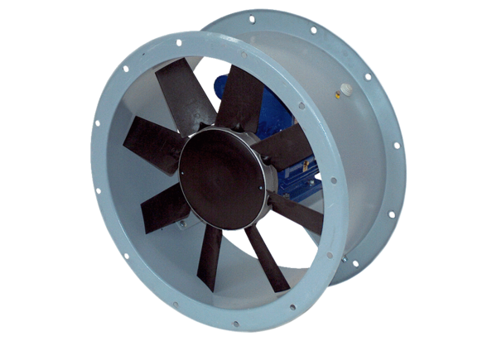Osiowy wentylator kanałowy DAR 112/8 2,2Opakowanie jednostkowe: 1 sztukaAsortyment: C
Numer artykułu: 0073.0184Producent: MAICO

